臺南市113學年度第一學期國民教育輔導團性平議題團到校諮詢服務記錄
服務分區 |  | 服務地點 | 善化區大同國小
服務日期 | 113年12月11日(週三)  13:30~16:00 | 與會對象/  參加人數  (勿刪) | 教師、實習教師 /(30)人  男(14)人 女(16)人
紀錄人 | 康韶真 | 輔導團領隊 | 戴淑娟校長
服務主題  暨宣導內容 | 一、國小召集校長（歡雅國小戴淑娟校長）  引言：說明活動流程  宣導：各項性平推動重點工作宣導。  二、團員分享（仁德國小蔡幸吟老師）  1. 108課綱性平指標認識  (1)教師分組進行指標分類  (2)各組分享  2.性平教案練習  (1)以講師提供之影片照片內容發想性平教育  (2)性平教案撰寫  (3)上傳Padlet後各駔互相分享  3.總結
綜合座談 | 由召集校長（歡雅國小戴淑娟校長）主持綜合座談：  1.小組們討論熱烈，依據影片、紙本新聞內容進行發表。  2.講師提供的教案撰寫模式，歡迎大家都利用。

簽到退表 | 附於頁末
簽到退表 | 簽到表 | 簽退表
活動照片 | 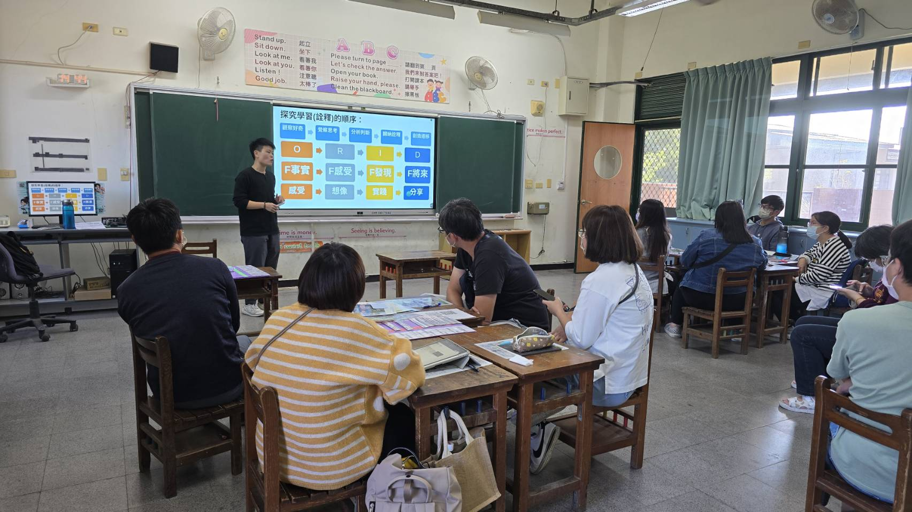 | 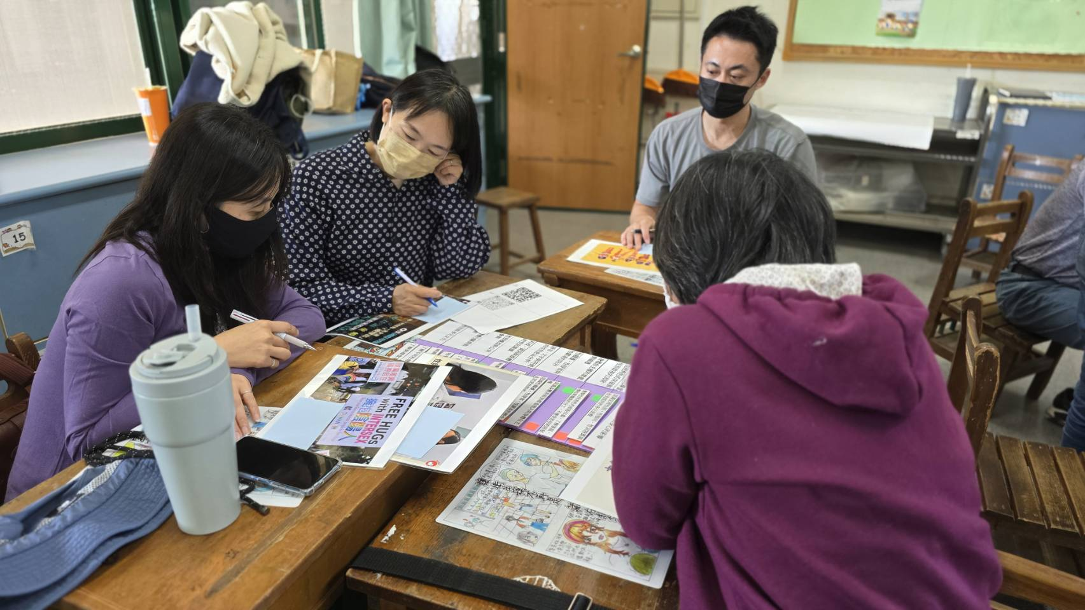
活動照片 | 輔導團團員進行性平教學指標介紹 | 教師分組實作
活動照片 | 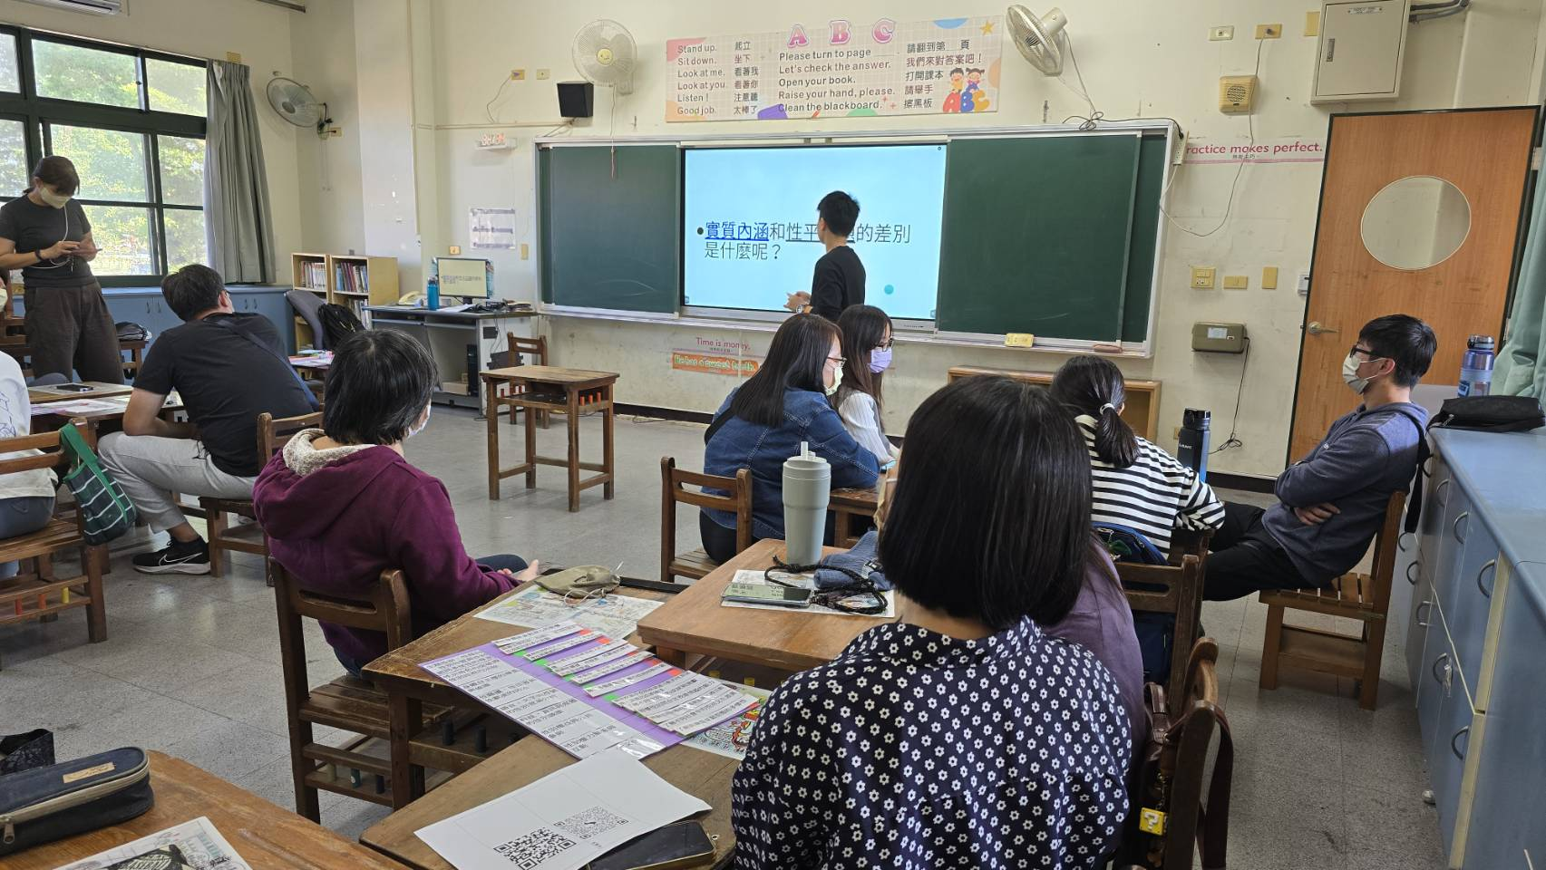 | 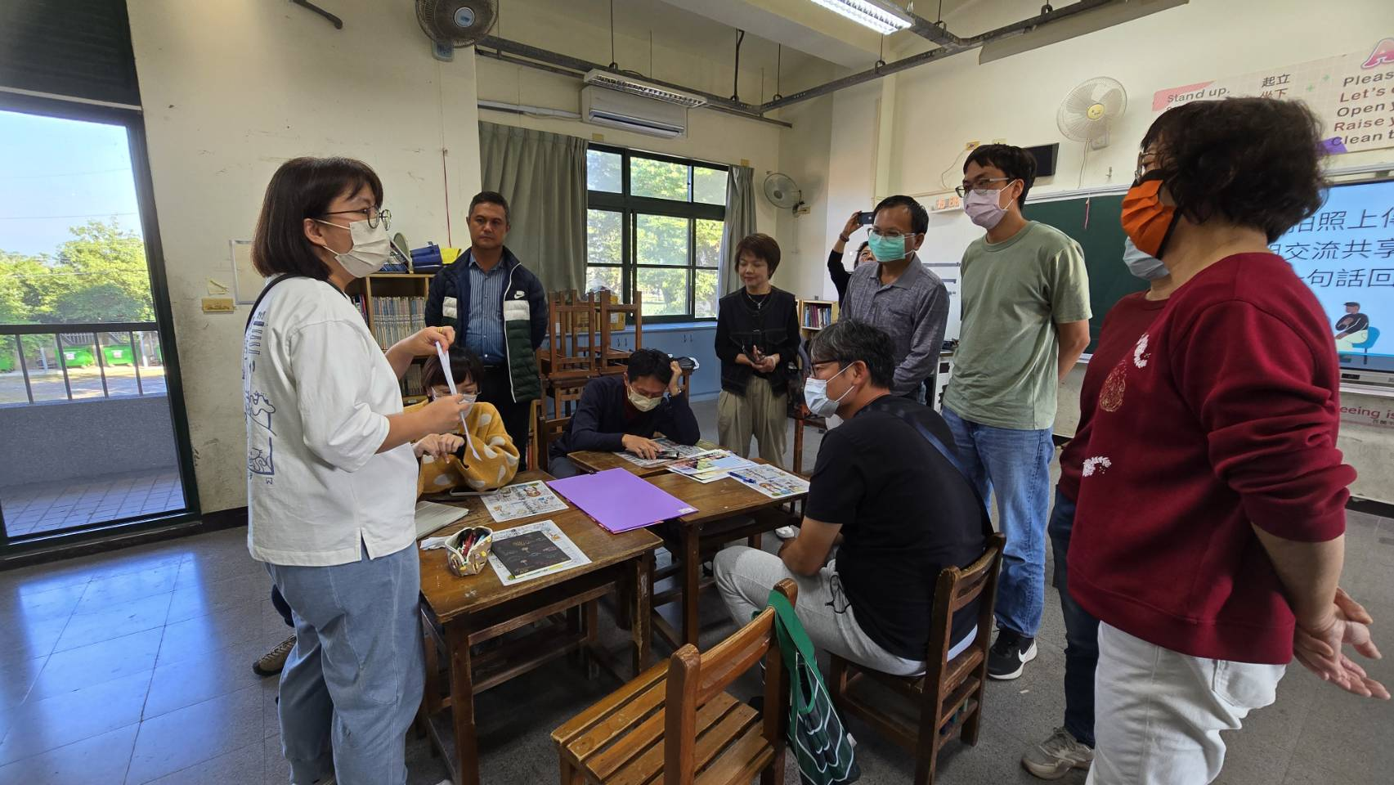
活動照片 | 團員進行教案撰寫分享 | 各組互相分享
備註

滿意度  調結結果 | 1基本資料  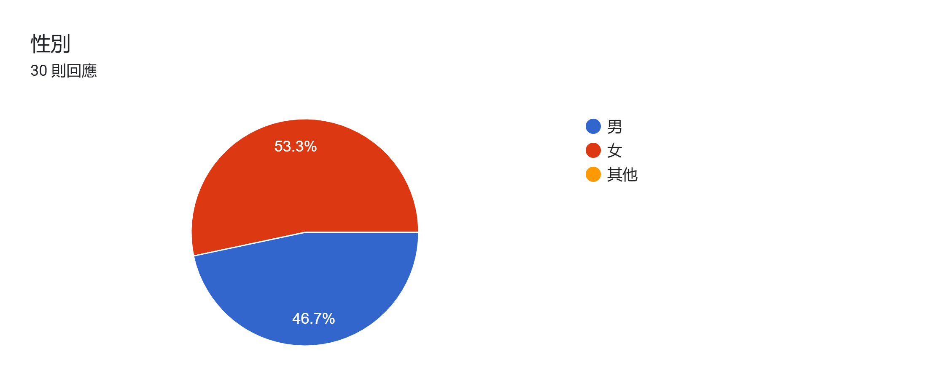  2職務別  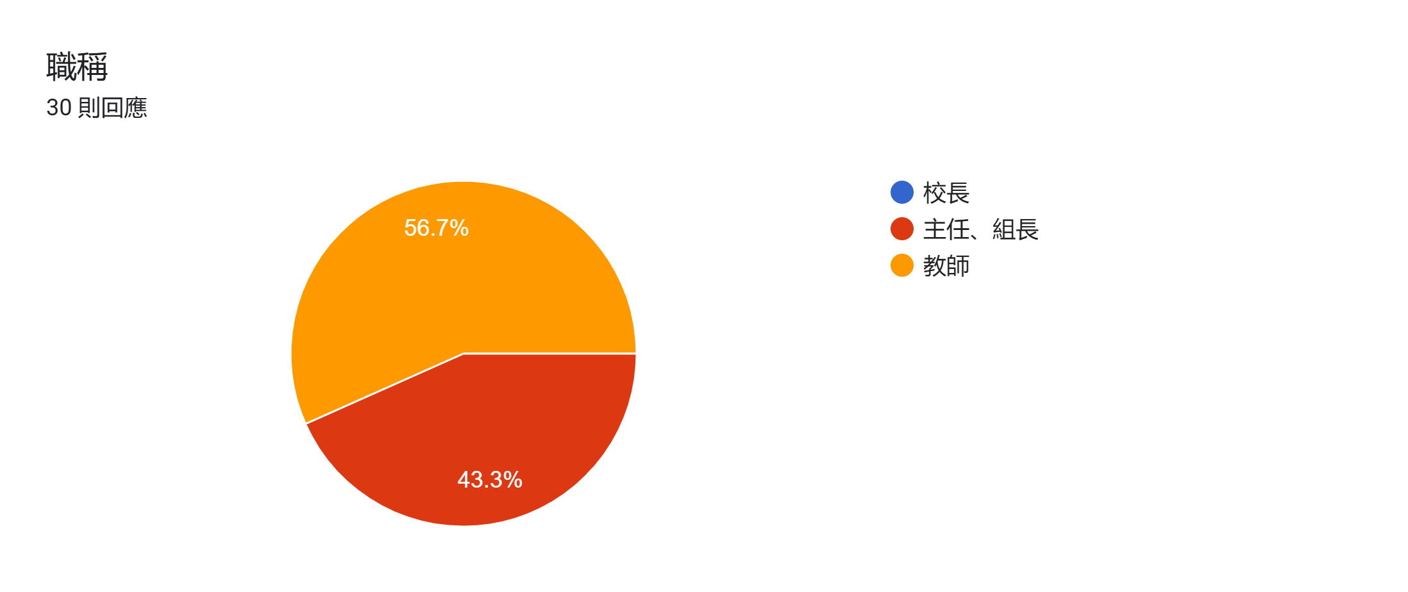  3.參加原因  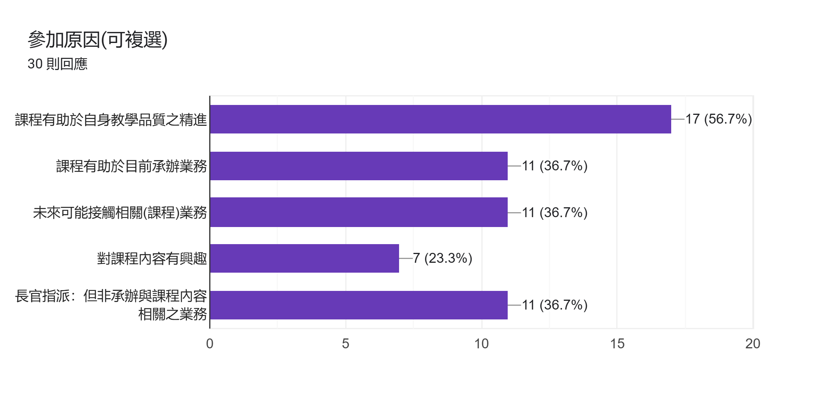  4.實際效應 、學習效果、行政服務 (單位%)  我對此次課程的主題及內容感到滿意  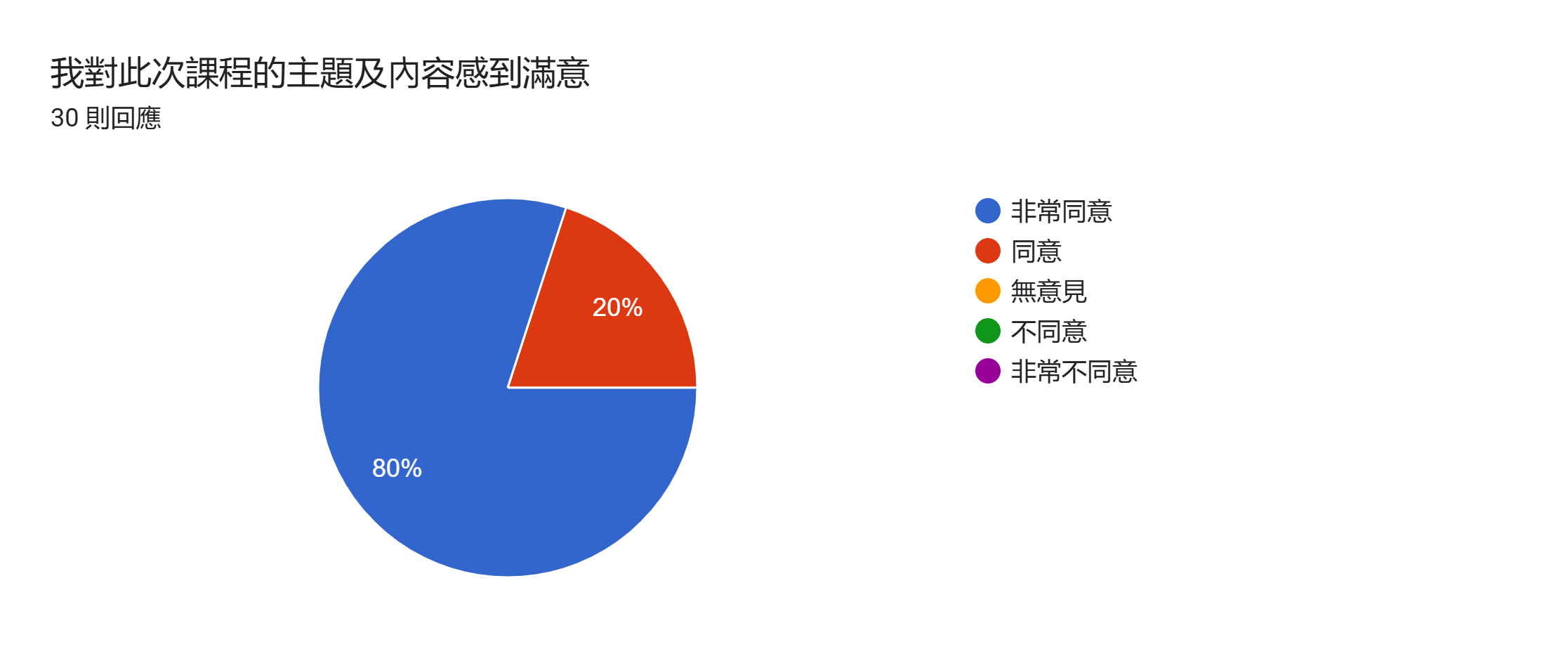  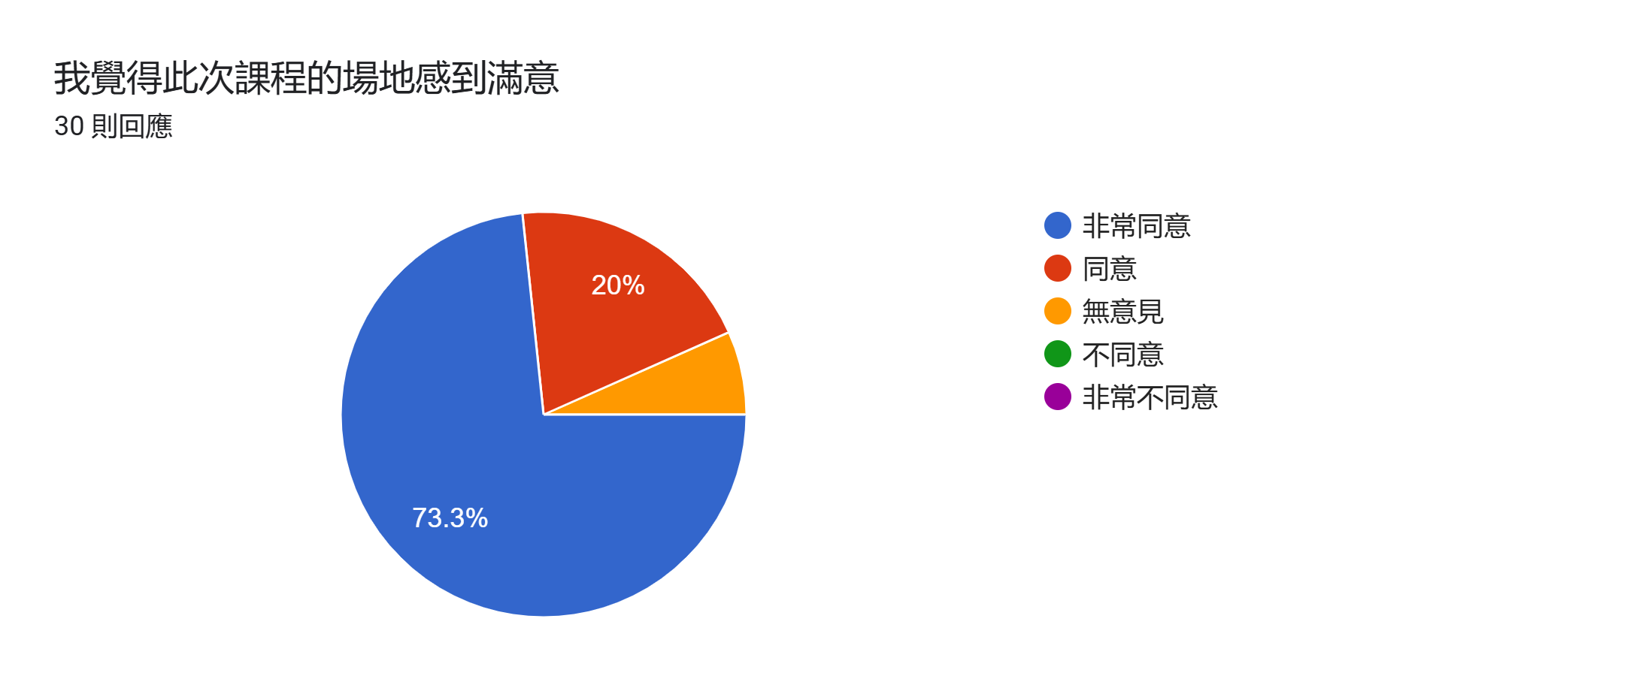  本次研習有助於個人教學專業提升  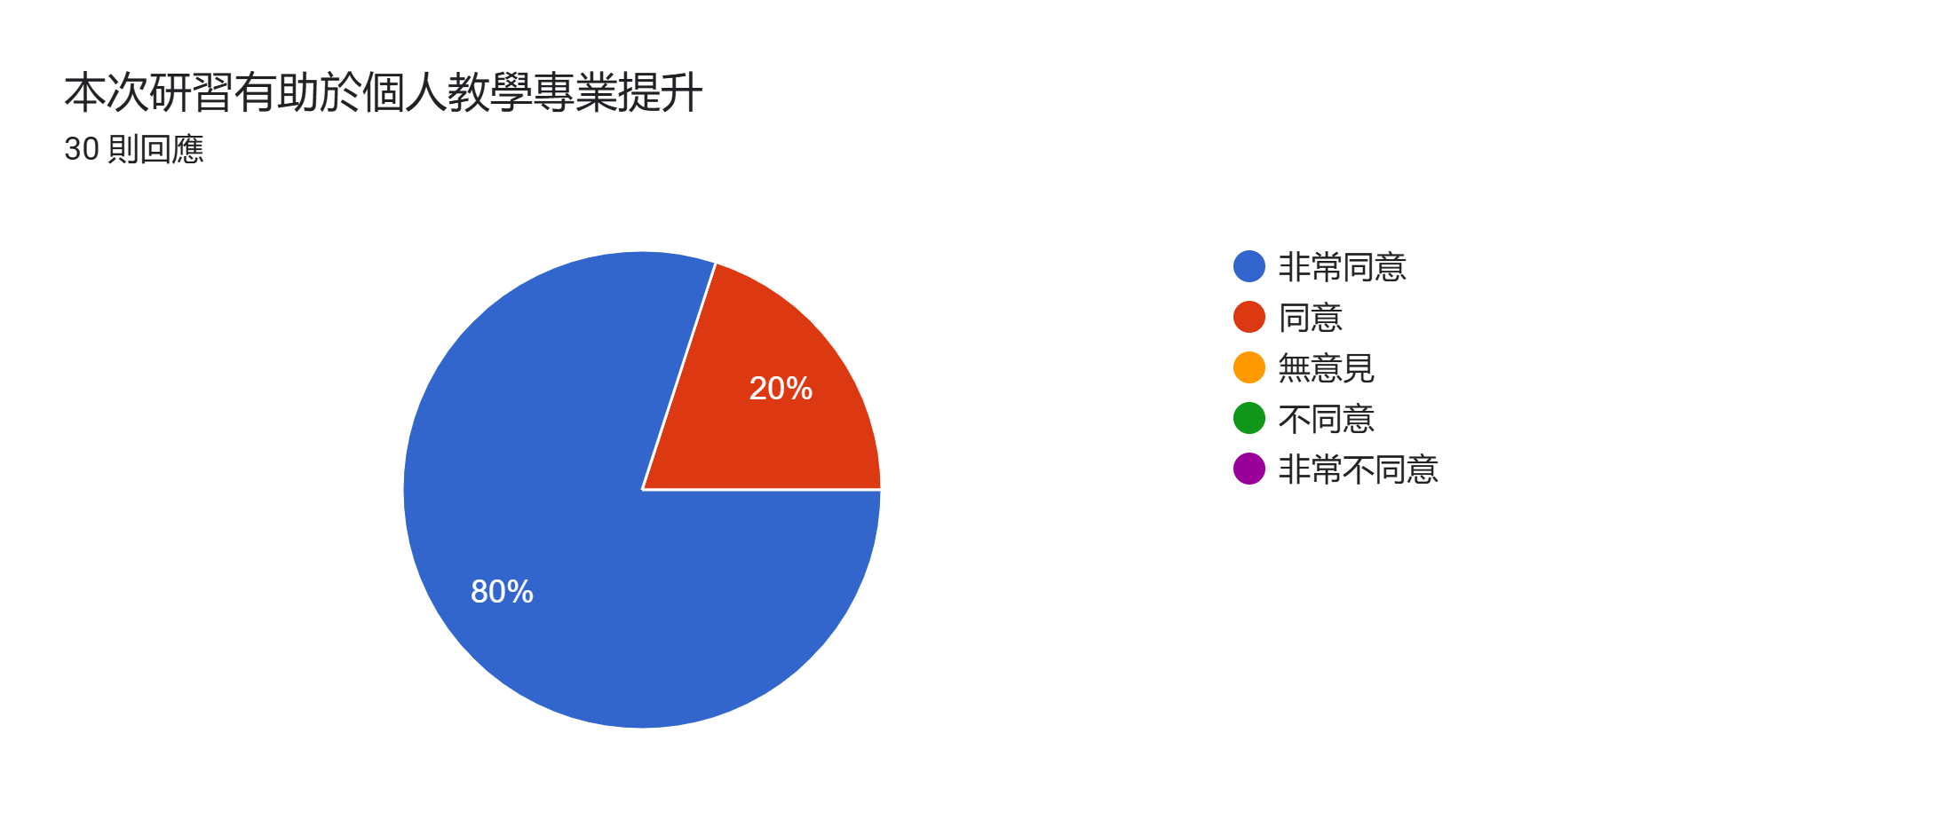  我會利用機會將研習所學實際運用於課堂  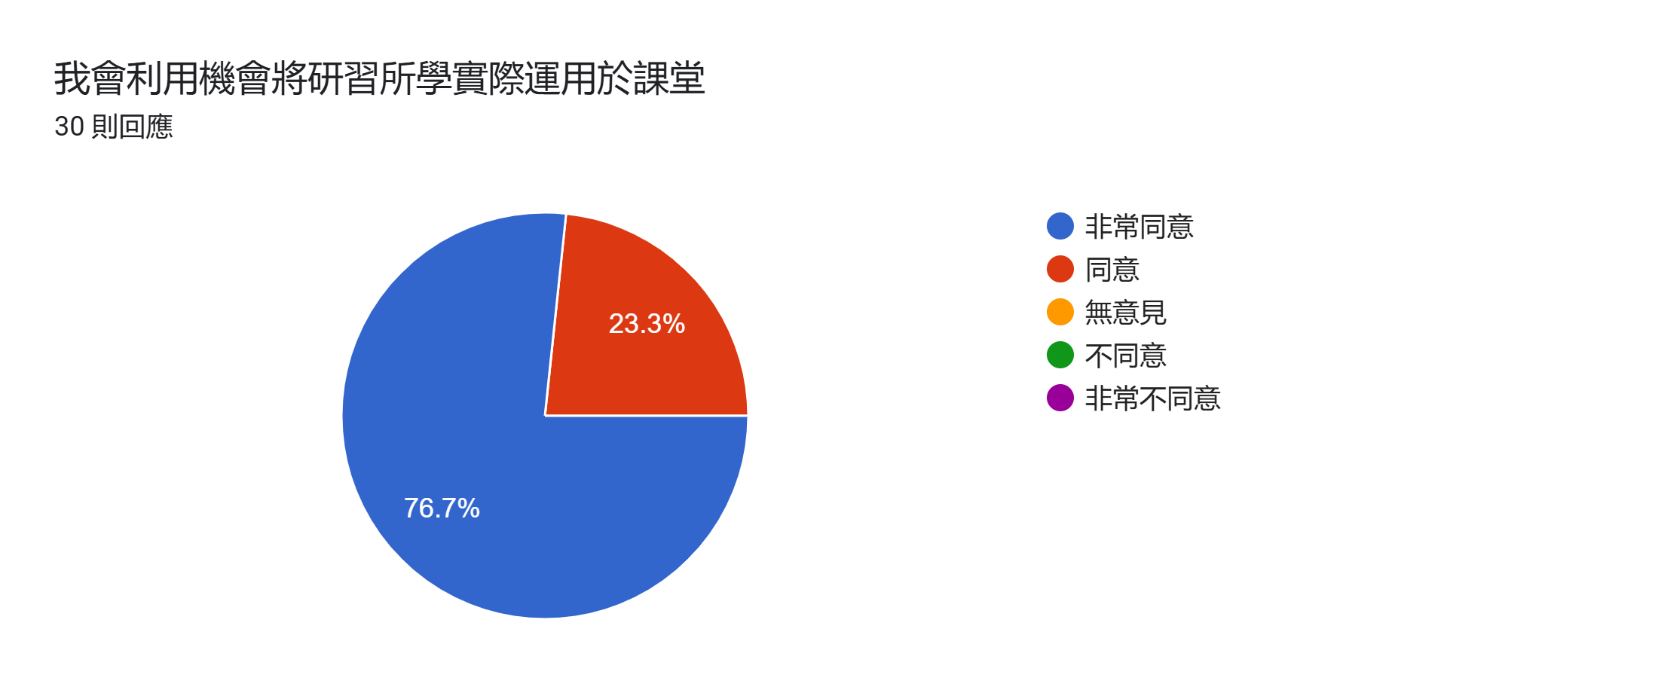  4.我認為參加此次研習最大的收穫？：  獲知許多資源  增進性平相關知能  非常有助學校性平教學  更懂得如何在課堂上教導學生  認識友善廁所  獲得很多教案設計方法  講師介紹教案編寫的脈絡相當有幫助  解決親子上廁所的問題  對性平議題更深入瞭解  喚起對性平議題的重視和教學  了解性平相關主題  有用的知識  增進性平知能及資源連結  相關教學資源  開拓更多元性別平等的視野  講解非常詳細  認識更多性平資源  影片相關教材分享  5.建議事項（請具體陳述，俾利改善）：  